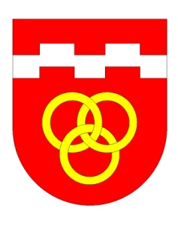 Obec Babice Tel.: 725 101 303   
 Babice 3 Č**.účtu:**  15125711 / 0100   
 675 44 Lesonice E-mail: info@obecbabice.eu  
 okr.Třebíč Web: www.obecbabice.eu  
 IČ: 00375357 IDDS: u9fbter

------------------------------------------------------------------------------------------------------------------------------------------

**POZVÁNKA**

na zasedání Zastupitelstva obce, které se koná v pondělí 24.2.2025 v **18:00**h.v kanceláři obecního úřadu v Babicích.

Program:

1. **Zahájení**

**2. Volba zapisovatele a ověřovatelů zápisu**

**3. Schválení programu  
 4. Schválení zápisu a usnesení z minulého zasedání**

**5. Odstoupení od koupi pozemku  
 6. Žádost o koupi pozemku  
 7. Gordic – spisová služba**

**8. Projednání restaurování staré mapy Bolíkovice**

**9. Žádost o finanční dar Nemocnice Třebíč  
 10. Smlouva s Krajem Vysočina o zřízení služebnosti  
 11. Inventura za rok 2024**

**12. Zpráva o bezpečnosti situaci v katastru obce Babice, Bolíkovice**

**13. Výroční zpráva dle zákona č.106/1999 sb.**

**14. Dotace - Fond Vysočiny2025**

**15. Sponzorský dar HZS Kraje Vysočina**

**16. Obecní osobní automobil**

**17. Projednání výběrového řízení na parkoviště**

**18. Projednání rozpočtového opatření**

**19. Dohody o provedené práci**

**20. Projednání nabídky na lesního hospodáře**

**21. Závěr**

Jednání Zastupitelstva obce je veřejné Petra Černá  
 starostka

v Babicích 14.2.2025

Vyvěšeno dne: 14.2.2025 Sejmuto dne: 25.2.2025